«Масленица - широкая»
В нашем детском саду прошло развлечение «Масленица». Это развлечение проводится ежегодно и стало уже традиционным и любимым для детей. Всю неделю дети готовились к этому событию и ждали его с нетерпением. На занятиях они узнали, как раньше на Руси праздновали Масленицу, что означает и откуда берет начало этот обычай. Мероприятие проходило на улице, звучала веселая народная музыка, создавая настроение радости, веселья и задора у ребят. На празднике мы провожали Зиму и встречали Весну, водили хоровод, пели русские народные песни и участвовали в различных конкурсах: «Перетягивание каната», «Задорные петушки», «Катание на лошадях».

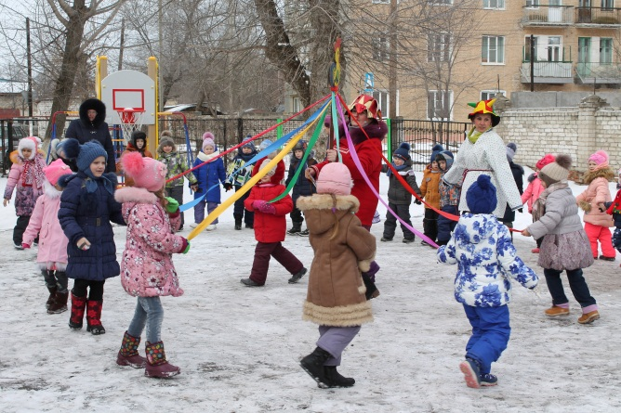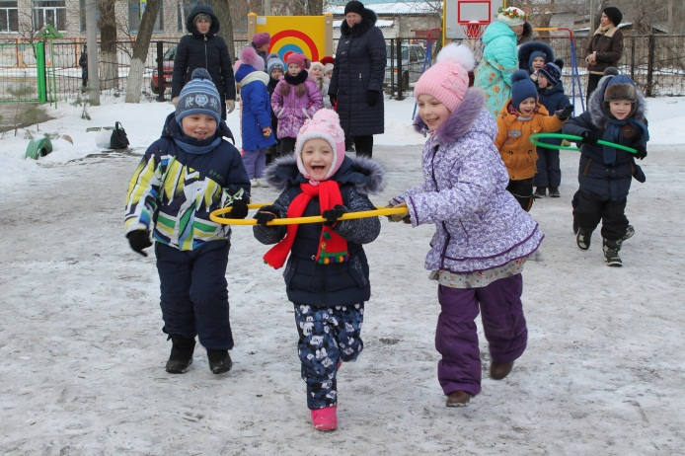
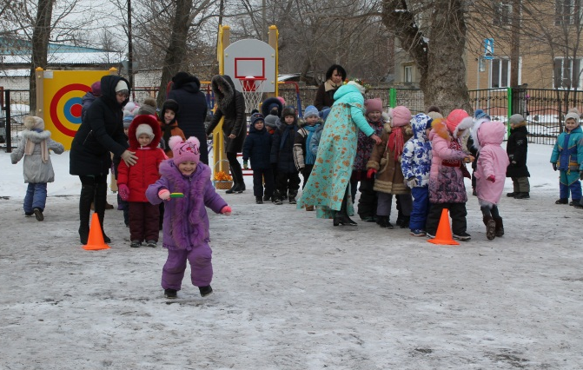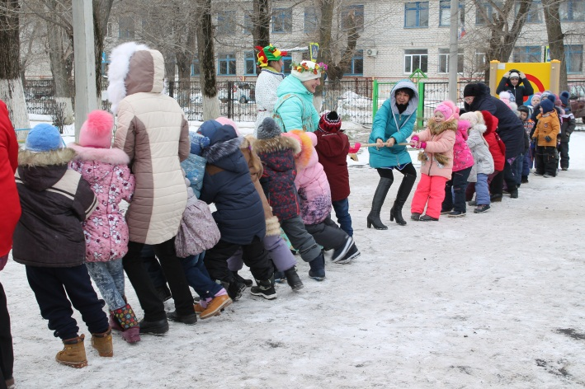
Как положено на празднике: веселились от души все, а в группе детей ждали пышные и вкусные блины.

